תבנין:
שיטת פיתרון בעזרת תבנין באה כדי להקל עלינו למצוא את הזרם דרך נגד מסוים.
בשיטה זו אנו מוצאים את הזרם דרך נגד מסוים אחד בלבד.
בתבנין יש כמה וכמה שלבים שחייבים לעשות אותם על מנת למצוא את הזרם בנגד המסוים
השלבים :
1- נסמן את הנגד שנרצה למצוא דרכו את הזרם.
2-ניתוק נגד העומס ומציאת מתח תבנין בנקודות הנגד שניתקנו.
3- ניתוק נגד העומס וקיצור מקור המתח. מציאת התנגדות תבנין בנקודות הנגד שניתקנו.
4- בניית מעגל תמורה ומדידת זרם במעגל זה. הזרם שיצא זהו הזרם שיזרום בנגד העומס נגד שתמיד ניתקנו אותו.
לאחר ביצוע 3 השלבים הראשונים אנו מגיעים לשלב מעגל התמורה:
מעגל תמורה כולל:
1- מעגל תמורה יכלול את נגד העומס R3=10K (נגד העומס לא משנה מה הערך שלו)
2- מתח תבנין שמצאנו מקודם VTH.
3- התנגדות תבנין שמצאנו מקודם RTH.
מעגל התמורה יוצג כך:מעגל טורי בו יש את הנגד השקול ונגד העומס
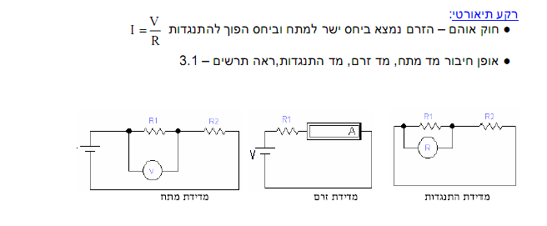
רקע תיאורטי
-חוק אוהם – הזרם נמצא ביחס ישר למתח וביחס הפוך להתנגדות.
-אופן חיבור מד זרם ,מד מתח, מד התנגדות:

EWB היא תוכנת הדמיה עבור מעגלים חשמליים, ואלקטרוניקה הנפוצה מאד בשוק ההנדסי.
EWB בשמה הידוע Multisim מאפשרת בניית מעגלים ובדיקתם בזמן אמת. בדיקת ערכים, תכנון, תיקונים וכו'
Multisim תוכנה המיועדת למחנכים, תלמידים, ואנשי מקצוע , תוכנה עם כלים כדי לנתח את התנהגות המעגל החשמלי. תוכנה המשלבת סימולציה SPICE בתקן התעשייה לסביבה משולבת אחת.
עם התוכנה הזאת כבר לא צריך להיות מומחה לדמות ולנתח מעגלים.
Multisim זמין בשתי גרסאות נפרדות לפגישת ההוראה לצרכים של המחנכים או עיצוב הצרכים של אנשי מקצוע.
Multisim -חינוך עבור מעגלים הוראה
Multisim -מקל לתעסוקת התלמידים ולחיזוק התיאוריה.
מחנכים ברחבי העולם נמצאים בשימוש בתכונות האקדמי של המהדורה החינוך Multisim לטיפוח למידה. התוכנה נותנת להרוויח הבנה עמוקה יותר של מושגים במעגל.

בניסוי זה אנו מודדים מתח , זרם והתנגדות.
הסבר על מדידת זרם :
זרם מודדים בטור למעגל זאת אומרת שהתנגדות מכשיר המדידה בזרם תהיה מאוד נמוכה דבר שיאפשר זרימת זרם גבוהה דרכו.

הסבר על מדידת מתח:
נחבר את מכשיר המדידה במקביל לנגד, מתח מודדים במקביל, התנגדות מכשיר המדידה מאוד גבוהה לכן הזרם שיעבור דרכו יהיה מאד נמוך ולא ישפיע על איזון המעגל.

מעגל הניסוי: מעגל ראשון
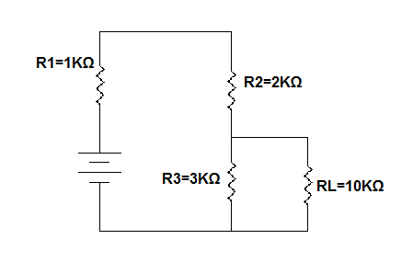
מדידת מתח תבנין:
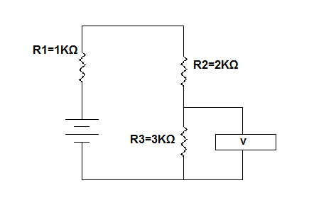
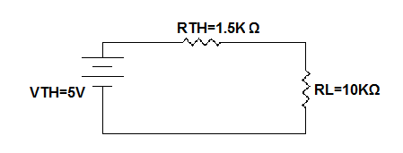מדידת התנגדות תבנין:
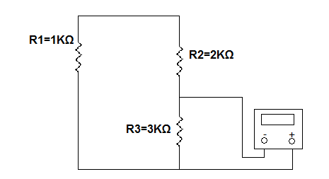
מעגל תמורה:

מעגל הניסוי – מעגל ראשון
נתונים:
R1=1KΩ
R2=2KΩ
R3=3KΩ
RL=10KΩ
V=10V
5V מדידת מתח תבנין:
1.5KΩ מדידת התנגדות תבנין:
0.43mAמדידת זרם על נגד העומס:
0.43mAמדידת זרם במעגל תמורה:
מעגל הניסוי - מעגל שני
נתונים:
R1=6KΩ
R2=4KΩ
R3=10KΩ
RL=25KΩ
V=10V
5V מדידת מתח תבנין:
5KΩ מדידת התנגדות תבנין:
0.166mAמדידת זרם על נגד העומס:
0.166mAמדידת זרם במעגל תמורה:

Ω
